La rotación de la Tierra
La Tierra se encuentra dando vueltas permanentemente, y tiene un eje de rotación. Podemos ver en el video siguiente cómo la Tierra da una vuelta en torno a su eje cada 24 horas. El eje de rotación de la Tierra se llama eje del mundo.

El eje de la Tierra siempre señala al mismo sitio, en su lado norte, a la Estrella Polar. Este eje, además, está inclinado 23º 27', hecho que produce el fenómeno de las estaciones.

La traslación de la Tierra
La Tierra, como todos los planetas, se desplaza en torno al Sol, tardando 365 días y casi 6 horas en hacerlo. Debido a este fenómeno sabemos que no se ven las mismas estrellas en invierno que en verano, puesto que el lado nocturno de la Tierra señala en una dirección diferente del espacio.
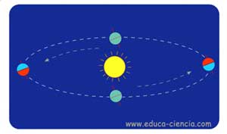

Las cuatro estaciones del año
Debido a que el eje de rotación de La Tierra está inclinado, como vimos antes, señalando muy cerca de la Estrella Polar, el lado de la Tierra en el que vivimos no apunta siempre por igual hacia el Sol. Las cuatro estaciones son la primavera, el verano, el otoño y el invierno.
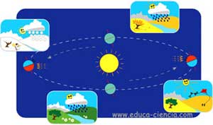
De este modo en una épocas los rayos del Sol inciden sobre nosotros con menos fuerza. Es lo que ocurre en el invierno.
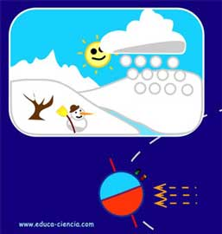
En invierno los rayos del Sol llegan
muy oblícuos a nosotros.
En verano, por el contrario, nuestro lado del mundo está señalando hacia el Sol, por lo que los rayos llegan mucho más directos y hace por ello más calor.
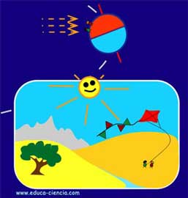
En verano hace más calor porque los rayos del Sol
inciden de una forma mucho más directa
En primavera y otoño, que son dos estaciones intermedias, la luz del Sol llegaría por igual a ambos lados de la Tierra.

